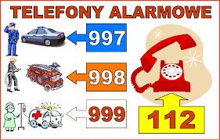
Propozycje działań i aktywności w domu dla dzieci
z grupy IV

Temat tygodnia: Wybrać zawód– trudna sprawa, dla nas jeszcze to zabawa
środa: 13.05.2020r.

Temat dnia: Kto spieszy na ratunek?

Przewidywane osiągnięcia dziecka:
- rozładowuje napięcie przez udział w zabawach muzycznych,
- przedstawia ruchem i gestem treść piosenki,
- poprawnie formułuje zdania,
- docenia trud i odpowiedzialną pracę ludzi zajmujących się ratowaniem innych,
- pamięta numery telefonów: pogotowia ratunkowego, straży pożarnej, policji,
- wie, jak wezwać pomoc w niebezpiecznej sytuacji,
- koncentruje uwagę na dźwięku,
- rozpoznaje odgłosy pojazdów i potrafi je naśladować,
- rozwija sprawność fizyczną,
- buduje model pojazdu uprzywilejowanego, wykorzystując pudełka różnej wielkości,
- rozwija wyobraźnię podczas samodzielnych prac konstrukcyjnych.
Proponowane zajęcia dla dzieci

- „Strażak to bohater” – utrwalenie piosenki, przedstawianie za pomocą ruchu i gestu treści utworu. Po wysłuchaniu nagrania piosenki w wersji wokalnej dziecko przypomina, o czym mówią słowa utworu. Następnie znów słucha piosenki
i przedstawia jej treść za pomocą ruchu i gestu. Gdy usłyszy słowa: Gwałtu, rety, co się dzieje – łapie się za głowę, udając przerażenie. Słysząc słowa: a wiatr silny przy tym wieje – kołysze się jak drzewa na wietrze. Na słowa: Co tu robić, kogo wołać – rozkłada bezradnie ręce i woła: Pali się! Pali się!, dopóki nie skończy się przygrywka do drugiej zwrotki. Podczas odtwarzania drugiej zwrotki biega w miejscu zgodnie
z rytmem muzyki, naśladując strażaków biegnących do pożaru.

- „Kto spieszy na ratunek?” – swobodne wypowiedzi na podstawie dotychczas zdobytej wiedzy i własnych spostrzeżeń. Rodzic prosi dziecko, aby wymieniło sytuacje, w których niezbędna jest natychmiastowa pomoc odpowiednich służb. Podczas rozmowy zadaje pytania:
- Kiedy czujemy się zagrożeni?
- Jak reagujemy w niebezpiecznej sytuacji?
- Co należy robić, gdy grozi nam niebezpieczeństwo?
Prosi też o zapamiętanie numerów telefonów alarmowych: pogotowie ratunkowe – 999, straż pożarna – 998, policja – 997, numer alarmowy, gdy dzwonimy z telefonu komórkowego lub stacjonarnego – 112 . Przypomina, że połączenia te są bezpłatnie, ale korzystanie z nich jest zarezerwowane wyłącznie dla osób w sytuacji zagrożenia życia lub zdrowia – nie można ich wykorzystywać dla żartu. Jednocześnie poucza, że dziecko, które widzi potrzebę wezwania pomocy i dzwoni pod numer alarmowy, powinno się przedstawić, powiedzieć, co się stało
i podać miejsce zdarzenia. Może też zwrócić się o pomoc do osoby dorosłej, np . sąsiada, ekspedientki w sklepie, przechodnia. W dalszej części zajęć rodzic zachęca dziecko
do odegrania scenek dramowych przedstawiających następujące zdarzenia: pożar budynku,
w którym są ludzie, wypadek samochodowy, zasłabnięcie babci. Dzieci wraz z rodzicem
w parze, umawiają się w sprawie podziału ról (zgłaszający – odbierający zgłoszenie) i inicjują rozmowę telefoniczną, wypowiadając głośno numer, z którym chcą uzyskać połączenie.
W rozmowie starają się zachować kolejność przekazywania informacji. Na koniec wspólnie omawiają scenki.

- „Nie tylko wóz strażacki” – rozpoznawanie i nazywanie sygnałów pojazdów uprzywilejowanych, utrwalanie znajomości numerów alarmowych (karta pracy).
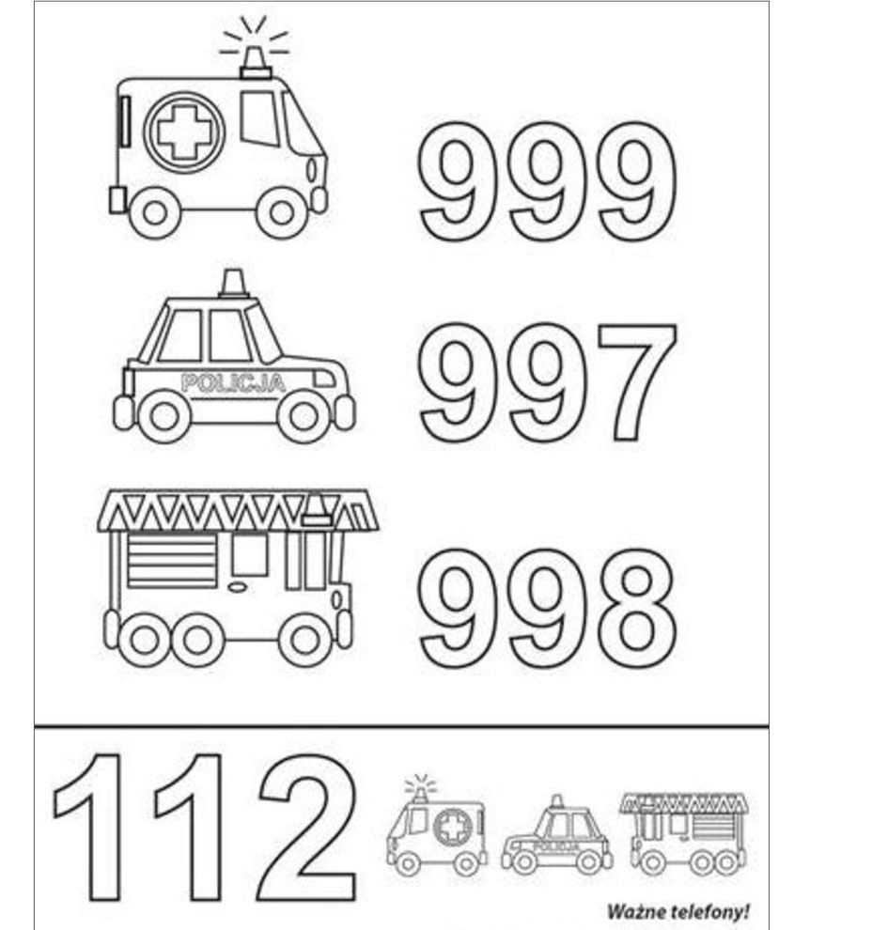

- „Odgłosy pojazdów” – zagadki dźwiękowe. Rodzic pyta dziecko, jakie zna pojazdy, czym lubi jeździć, który pojazd jest najszybszy, a który – najwolniejszy. Następnie włącza nagranie z odgłosami różnych pojazdów: statek pasażerski, wóz strażacki, pociąg, traktor, ambulans, helikopter, samochód policyjny, samochód terenowy, ciężarówka, motocykl, samochód osobowy. Po wysłuchaniu odgłosów dziecko odgaduje nazwy pojazdów.
https://www.youtube.com/watch?v=FXcWaw2tXtA
- „Gimnastyka dla smyka” – ćwiczenia gimnastyczne https://www.youtube.com/watch?v=GtIqgYZgPoU

- „Pojazd uprzywilejowany” – wykonywanie z pudełek modeli wozów strażackich, radiowozów i karetek pogotowia . Rodzic zachęca dziecko do rozmowy o wyglądzie
i przeznaczeniu pojazdów uprzywilejowanych. Prezentuje materiały, z których dziecko ma wykonać modele tych pojazdów, i zwraca uwagę na ich cechy charakterystyczne: kolor, wielkość, szczegóły wyposażenia. Dziecko wykonuje modele przestrzenne z kartonowych pudełek (dostępne opakowania np. po herbacie, po jajkach, po ciastkach, rolkach, nakrętki z butelek itp.) starając się im nadać cechy prawdziwych pojazdów.

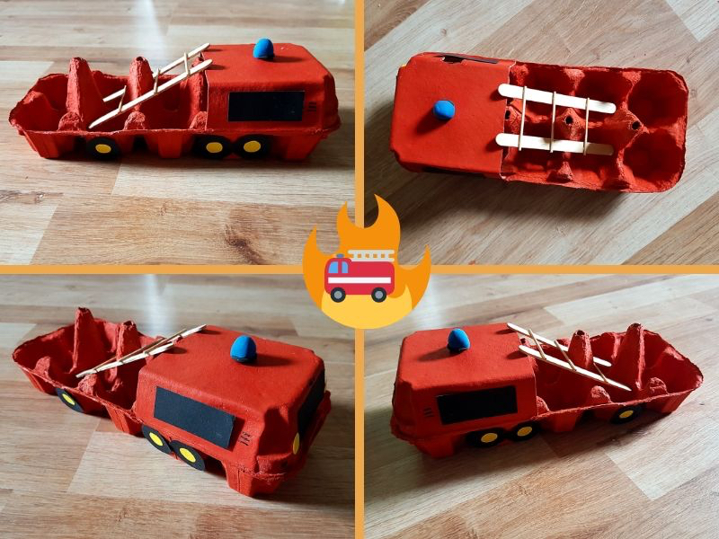
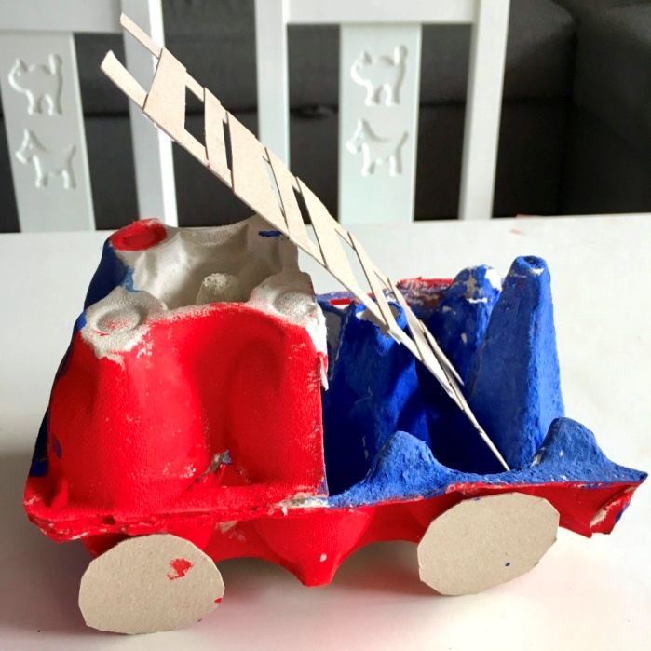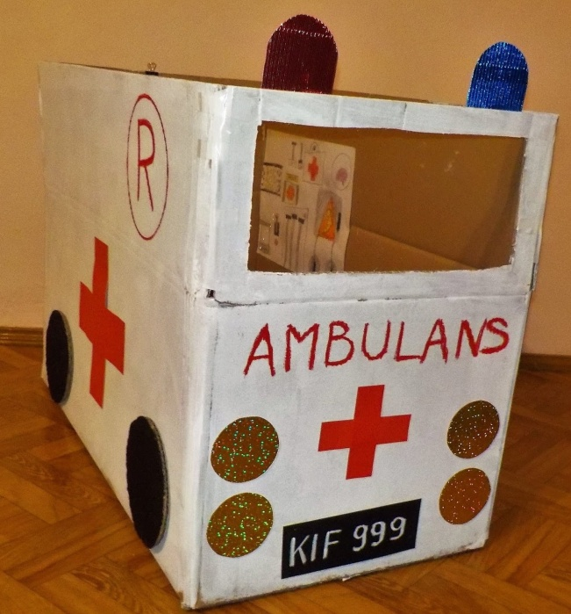

Dodatkowe materiały.
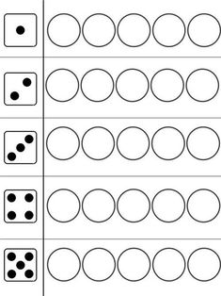
Pokoloruj kółka zgodnie z ilością oczek wyrzuconych na kostce
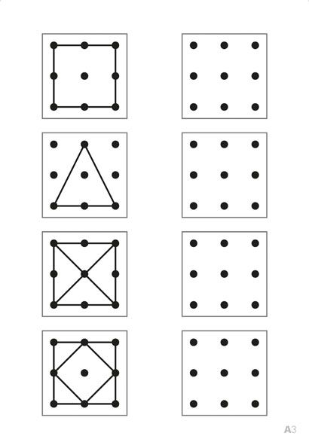
Przerysuj

